思特奇项目管理
上课时间：2020.06.12
讲师：冯敏
笔记：徐世民
- 项目管理概论
一、项目与项目特性
- 项目定义
项目是指一系列独特的、复杂的并相互关联的活动，这些活动有着一个明确的目标或目的，必须在特定的时间、 预算、资源限定内，依据规范完成。
- 项目特性
2.1）一次性的活动。
2.2）主要是为了实现一个或一组特定目标。
  - 以客户为中心。
二、项目管理
1）项目管理的定义
在项目活动中运用专门的知识、技能、工具和方法，使项目能够在有限资源限定条件下，实现或超过设定的需求和期望的过程。（组织人、资源，达成、超越期望目标的过程）
2）项目管理存在的意义
2.1）使目标更明确
有具体目标，而且每一个目标都是可以测量和评价的。
2.2）使资源更集中
项目团队要求部门的界限，整合能够推进项目的人财物资源，实现资源和经验的共享。
2.3）使责任更具体
项目团队中有各类角色，职责明确、清晰。
2.4）使成效更明显
因为有了（正向的）项目管理，每一个项目都形成了人财物资源的高度集中，能够形成项目推动的合力，使项目成效更明显。
三、项目管理十大知识领域
- 项目整合管理
- 项目范围管理（明确项目范围，防止造自行车变成造电动车）
- 项目时间管理
- 项目成本管理（项目经费要除去人力，场地，管理等成本之后，剩下的才是利润。）
- 项目质量管理
- 项目人力资源管理
- 项目沟通管理
- 项目风险管理
- 项目采购管理
10）项目干系人管理
四、项目管理过程组
1）项目启动
启动项目交付的过程(包括项目交接、组建项目管理团队、立项、任命、授权等)。
2）项目规划
定义项目的交付范围和交付物，项目策划(预算、进度、质量、风险、人力资源、沟通管理计划)。
3）项目执行
需求分析形成需求基线，根据客户签字的需求跟踪矩阵进行概要设计、详细设计、单元测试、内部集成测试等活动;
4）实施监控
跟踪项目与计划的偏差，分析偏差原因，采取纠正措施，预测项目结果，对项目进行变更管理;
5）项目收尾
项目的验收、项目的转维，各项事务的收尾(客户满意度评估、资源释放等)以及项目经验的总结。
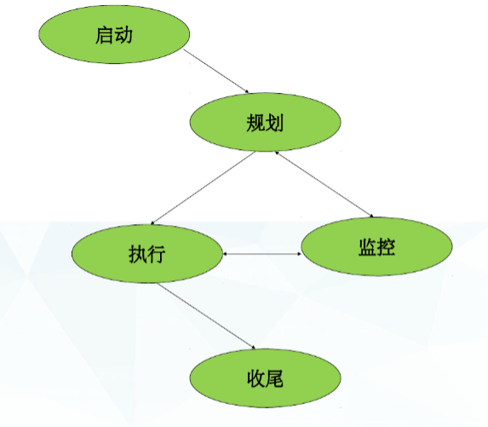

五、项目十大知识领域与项目过程组关系
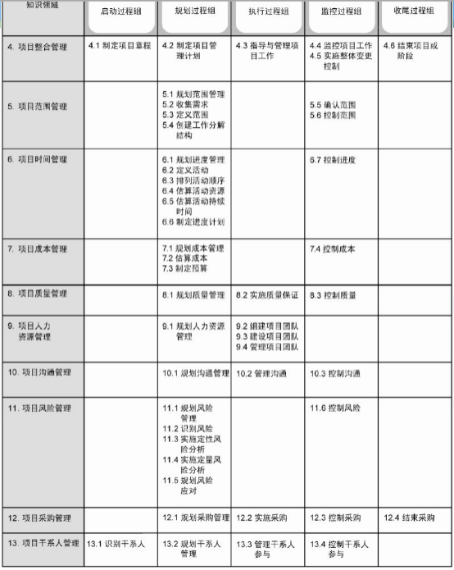
- 思特奇项目管理
六、项目管理使命定位
1）使命
以VES为导向（奖金分红要综合奖金池和VES），引导和推动分支和产品线提升绩效，实现公司的运营和战略目标;
建立并提升项目管理知识体系及能力，提升组织能力和项目经理自身的项目管理能力。
2）定位
建设行业一流的项目管理方法论，保障公司项目按成本、进度、质量目标成功交付;
建设一支行业内职业、专业的项目管理团队，成为公司综合性管理千部的重要成长基地。
七、项目管理体系专业的责任
1）确保通过项目交付，实现组织的战略目标;
2）建设专业项目团队、组合资源，让组织在有限的资源发挥最大的价值（项目多，人少）。
3）建立项目管理知识体系及能力提升体系，提升组织项目交付整体能力;
4）不断提升项目管理方法论，为项目团队提供项目管理流程、制度、方法、技术和工具的支持;
八、项目类型划分
1）商务项目。公司与外部签定合同或确定商务模式并明确需求有最终用户的项目。
2）研发项目。公司自己立项进行产品开发的项目。
3）内部项目。公司自己作为最终用户的项目。
九、项目组织结构
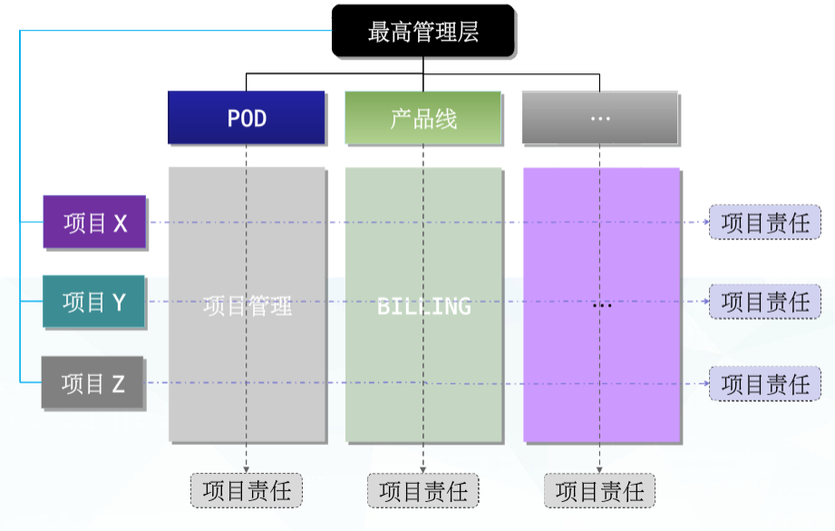
公司采用矩阵化管理方式。管理的优点使专业性强，缺点是多头管理。多头管理的情况下，容易造成听谁的问题。面对这样的问题，存在一定程度的权重管理。
十、需求类型划分
1）合同内交接需求，即属于合同范围内，且为技术建议书中的需求内容，项目交接阶段由PRC提出并确认，属基线内需求，需求性质为项目需求。
2）合同内非交接需求，即属于合同范围之内，但不在项目交接范围之内的需求，需求分析阶段由用户提出，属基线内需求，需求性质为项目需求。
3）合同外新需求，即由用户提出的不在合同范围之内的需求，并且由客户经理确认通过补充合同、维护服务合同或独立合同进行商务条款的执行的合同外需求，属基线外需求，需求性质为新需求。
- 思特奇项目管理过程
思特奇的项目管理过程为LifeCyclePM，也就是一般意义上的软件生命过程周期。
十一、项目过程
几个重点介绍的阶段：
- 策划：人（什么人，什么时间）、钱、事。
- 合同内维护：在项目期间想到得新需求。
- 项目监控。周报，早报，晨会，晚会，验收会等。
- 配置管理：早上从配置库中取东西，晚上存到库中。
开发模式：瀑布式、敏捷开发
研发三集中：集中讨论，确定每个人接下每周要完成的工作。
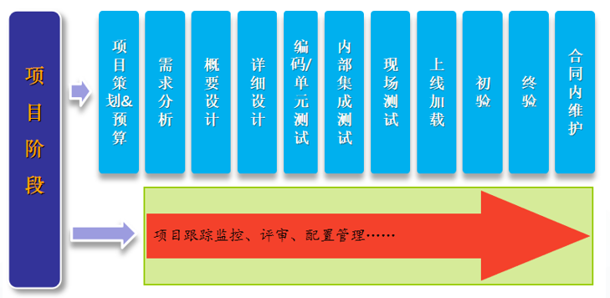
- 项目管理工具
十二、工作分解结构（WBS）
1）WBS的定义
创建WBS，是把项目逐步分解成为较小，更易于管理的组成部分。
可以按阶段分解，也可以按成果分解。
2）WBS的作用
2.1）明确和准确说明项目的范围;
2.2）为各独立单元分派人员，规定这些人员的相应职责;
2.3）针对各独立单元，进行时间、费用和资源需要量的估算，提高时间、费用和资源估算的准确度;
2.4）为计划、成本、进度计划、质量、安全和费用控制奠定共同基础，确定项目进度测量和控制的基准;
2.5）将项目工作与项目的财务帐目联系起来;
2.6）便于划分和分派责任;
2.7）确定工作内容和工作顺序;
2.8）估算项目整体和全过程的费用。
十三、甘特图
1）甘特图的定义
甘特图又称为条状图，其通过条状图来显示项目进度，和其他时间相关的系统进展的内在关系随着时间进展的情况。
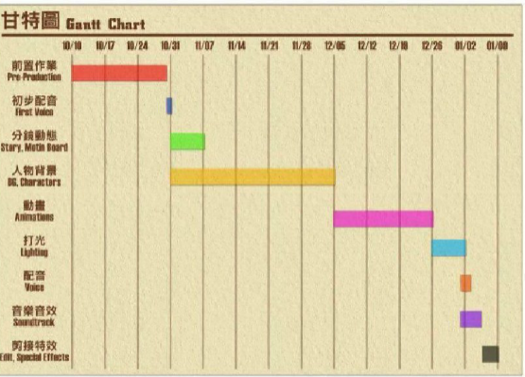
2）甘特图绘制步骤
甘特图算是半个执行流程，应该是在项目大致已经确认下来之后，再开始进行甘特图绘制。甘特图的绘制，需要绘制人员对项目有清晰的认识，否则不能画出对项目有指导意义的甘特图。
2.1）明确项目牵涉到的各项活动、项目。内容包括项目名称(包括顺序)、 开始时间、工期,任务类型(依赖 /决定性)和依赖于哪一项任务。
2.2）创建甘特图草图。将所有的项目按照开始时间、工期标注到甘特图上。
2.3）确定项目活动依赖关系及时序进度。使用草图，按照项目的类型将项目联系起来，并安排项目进度。
2.4）计算单项活动任务的工时量
2.5）确定活动任务的执行人员及适时按需调整工时
十四、关键路径
在项目管理中，关键路径是项目活动序列中总工期最长的活动序列。
关键路径决定了整个项目的最短完成时间，关键路径的工期决定了整个项目的工期。（因为这是最长的，这一道完成了，工程才完成）。
任何关键路径上的活动的延迟将直接影响项目的预期完成时间。
对关键路径的优化，对于节约工期来说，效果是最明显的。

